AYUNTAMIENTO DE PUERTO DEL ROSARIO
ALCALDÍA
Gabinete de alcaldía
ÁREA DE ECONOMÍA Y
HACIENDA
ÁREA DE ADMINISTRACIÓN
GENERAL
ÁREA DE SERVICIOS
ÁREA DE SEGURIDAD Y
EMERGENCIAS
Servicio de Acción
Social, Políticas Sociales y Vivienda
Servicios Locales Canarias
Avda. Hipólito Sinforiano 33, 38.440, La Guancha. Santa Cruz de Tenerife Tfono: 922 828 798 Email: servilocal@gmail.com

Intervención General

Secretaría
Servicio de Urbanismo y Medio Ambiente
Cuerpo de la Policía Local

Tesorería
Servicio de contratación, asesoría jurídica, patrimonio, relaciones institucionales, comunicación y protocolo
Servicio de Obras, restauración y conservación patrimonial, Servicios Públicos, Mantenimiento y Tráfico
Servicio de extinción de incendios

Servicio de Recursos humanos y prevención de riesgos laborales

Servicio de Promoción Cultural y Económica

AYUNTAMIENTO DE PUERTO DEL ROSARIO
ALCALDÍA Gabinete de alcaldía

ÁREA DE ECONOMÍA Y HACIENDA
ÁREA DE ADMINISTRACIÓN GENERAL

ÁREA DE SERVICIOS
ÁREA DE SEGURIDAD Y EMERGENCIAS

Intervención General Tesorería

Sección de

Secretaría

Servicio de contratación, asesoría jurídica, patrimonio, relaciones

Servicio de Urbanismo y Medio Ambiente

Servicio de Obras, restauración y conservación patrimonial,
Servicios Públicos,

Cuerpo de la Policía Local

Servicio de extinción de incendios

Sección
Sección
Negociado
de
Secretaría, Att al
ciudadano,
Sección de
Modernización,,
institucionales,
Sección
Sección
Mantenimiento y Tráfico

Presupuesto
Contabilidad

recaudación
Archivo, Estadística y Padrón
Nuevas Tecnologías, E-admin y Seguridad
comunicación y protocolo
Urbanismo Medio Ambiente
Área administrativa seguridad y

Negociado de elaboración del PPTO

Negociado de control y seguimiento

Negociado de registro de facturas

Negociado Contable

Negociado de subvenciones

Negociado de gestión tributaria

Negociado de gestión de bienes inmuebles

Negociado atención al ciudadano

Negociado de archivo

Negociado de estadísticas y padrón

Negociado de Secretría

Negociado sistemas y microinformática

Negociado Aplicaciones y comunicación

Negociado E- admin, Seguridad y Prot datos

Servicio de Recursos humanos y prevención de riesgos laborales

Negociado urbanismo

Negociado Planeamie nto
Negociado medio ambiente y playas

Negociado salud pública y aguas

Servicio de Promoción Cultural y Económica

Servicio de Acción Social, Políticas Sociales y Vivienda
emergencias

Protección civil y voluntariado

Sección de contratación Asesoría jurídica y patrimonio
Sección de Relaciones institucionales comunicación y protocolo

Sección Recursos Humanos

Sección de Prevención Riesgos Laborales

Sección de obras
, resturación y conservación patrimonial
Sección de servicios públicos mantenimiento y tráfico

Sección de Servicios Sociales

Sección de políticas de igualdad y vivienda

Sección de promoción cultural

Sección de promoción económica

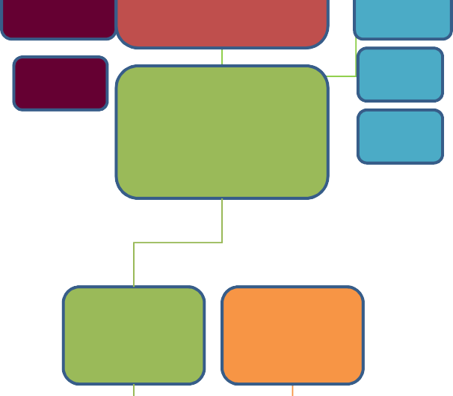
Negociado asesoría jurídica

Negociado de contratación

Negociado de patrimonio

Negociado de relaciones institucionales,

Negociado de comunicación y protocolo
Negociado de nóminas, seguros sociales, licencias y permisos

Negociado de situaciones administrativas y formación

Negociado de prevención de la salud

Negociado de prevención de riesgos laborales

Negociado de obras

Negociado de restauración y conservación patrimonial
Negociado de gestión de servicios públicos y mantenimiento

Negociado de tráfico
Negociado de servicios sociales comunitarios

Negociado de programas sectoriales

Negociado de igualdad

Negociado de vivienda

Negociado de deportes y juventud

Negociado de fiestas y participación ciudadana

Negociado de cultura y educación

Negociado de desarrollo local

Negociado de sector primario industria y transportes

Negociado de comercio y turismo

AYUNTAMIENTO DE PUERTO DEL ROSARIO
ALCALDÍA
Gabinete de alcaldía
ÁREA DE ECONOMÍA Y HACIENDA
Intervención General
Tesorería
Negociado de control y seguimiento
Negociado Contable
Negociado de gestión de bienes inmuebles
Negociado de Subvenciones

Sección Presupuesto
Sección Contabilidad
Negociado de recaudación
Negociado de
elaboración del PPTO
Negociado de registro de facturas
Negociado de
gestión tributaria

AYUNTAMIENTO DE PUERTO DEL ROSARIO
ALCALDÍA Gabinete de alcaldía

ÁREA DE ADMINISTRACIÓN GENERAL

Secretaría Servicio de contratación, asesoría jurídica, patrimonio, relaciones institucionales, comunicación y
protocolo
Servicio de Recursos humanos y prevención de riesgos laborales

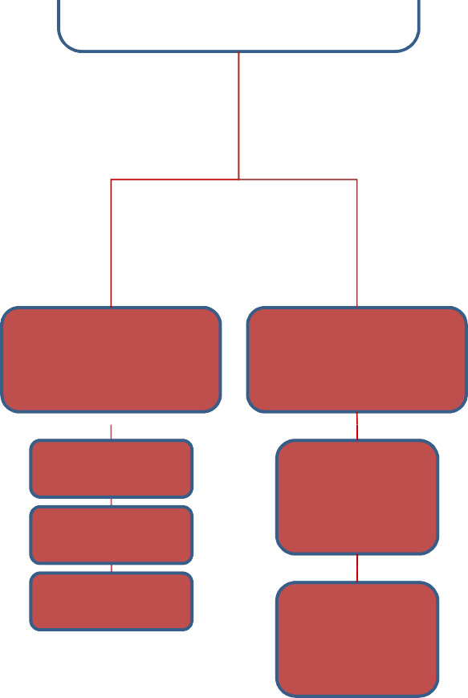Sección de Secretaría, Att al ciudadano, Archivo, Estadística y Padrón

Negociado atención al ciudadano

Negociado de archivo

Negociado de estadísticas y padrón

Negociado de Secretaría

Sección de Modernización, Nuevas Tecnologías, E- admin y Seguridad

Negociado sistemas y microinformatica

Negociado Aplicaciones y comunicación

Negociado E- admin, Seguridad y Prot datos

Sección de contratación Asesoría jurídica y patrimonio

Negociado asesoría jurídica

Negociado de contratación

Negociado de patrimonio

Sección de Relaciones institucionales comunicación y protocolo

Negociado de relaciones institucionales,

Negociado de comunicación y protocolo

Sección Recursos Humanos

Negociado de nóminas, seguros sociales, licencias y permisos

Negociado de situaciones administrativas y formacíon

Sección de Prevención Riesgos Laborales

Negociado de prevención de la salud

Negociado de prevención de riesgos laborales

AYUNTAMIENTO DE PUERTO DEL ROSARIO
ALCALDÍA Gabinete de alcaldía

ÁREA DE SERVICIOS

Servicio de Urbanismo y Medio Ambiente
Servicio de Obras, restauración y conservación patrimonial, Servicios Públicos, Mantenimiento y Tráfico
Servicio de Acción Social, Políticas Sociales y Vivienda

Servicio de Promoción Cultural y Económica

Sección Urbanismo

Negociado urbanismo

Negociado Planeamiento
Sección Medio Ambiente

Negociado medio ambiente y playas

Negociado salud pública y aguas
Sección de obras
, resturación y conservación patrimonial

Negociado de obras

Negociado de restauración y conservación patrimonial
Sección de servicios públicos mantenimiento y tráfico

Negociado de gestión de servicios públicos y mantenimiento

Negociado de tráfico

Sección de Servicios Sociales

Negociado de servicios sociales comunitarios

Negociado de programas sectoriales

Sección de políticas de igualdad y vivienda

Negociado de igualdad

Negociado de vivienda

Sección de promoción cultural

Negociado de deportes y juventud

Negociado de fiestas y participación ciudadana

Negociado de cultura y educación

Sección de promoción económica

Negociado de desarrollo local

Negociado de comercio y turismo

Negociado de sector primario industria y transportes

Servicios Locales Canarias
Avda. Hipólito Sinforiano 33, 38.440, La Guancha. Santa Cruz de Tenerife Tfono: 922 828 798 Email: servilocal@gmail.com

AYUNTAMIENTO DE PUERTO DEL ROSARIO
ALCALDÍA
Gabinete de alcaldía
ÁREA DE SEGURIDAD Y EMERGENCIAS
Cuerpo de la Policía Local
Área administrativa seguridad y
emergencias
Servicio de extinción de incendios

Servicios Locales Canarias
Avda. Hipólito Sinforiano 33, 38.440, La Guancha. Santa Cruz de Tenerife Tfono: 922 828 798 Email: servilocal@gmail.com

